

Europaschule Ostendorf-Gymnasium, Cappeltor 5, 59555 Lippstadt,
Tel.: 02941 97 91- 0, Fax: 02941 97 91- 25

info@ostendorf-gymnasium.de http://www.ostendorf-gymnasium.de

Lippstadt, den 31.07.2026
Liebe Eltern der Jahrgangsstufen 5-7,
um einen Beitrag zur Kontaktreduzierung im Zuge der Corona-Pandemie leisten zu können, dürfen Sie laut Schulministerium NRW Ihr Kind vom Präsenzunterricht befreien lassen. Der Präsenzunterricht findet jedoch im gewohnten Rahmen statt.
Allerdings ist laut Schulministerium NRW ein Hin- und Her-Wechseln zwischen Präsenzunterricht und Distanzlernen nicht möglich. Sollte Ihr Kind in das Distanzlernen wechseln, bitten wir Sie, dieses Formular auszufüllen und unterschrieben per E-Mail an die Klassenleitung zu senden. Teilen Sie bitte der Klassenleitung bis Sonntag, den 13.12.2020, 18 Uhr Ihre Entscheidung mit.

Bitte ankreuzen:

- Meine Tochter/mein Sohn _______________________, Schülerin/Schüler der Klasse _______________, nimmt vom 14. bis zum 18. Dezember 2020 am Distanzunterricht teil.

___________________________
Unterschrift der Eltern

Wir danken für Ihre Kooperation und wünschen Ihnen weiterhin viel Gesundheit.

Mit freundlichen Grüßen
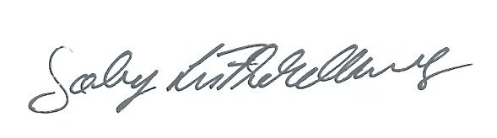
Gaby Lütkehellweg
Schulleiterin

